作品タイトル
ふ り が な |  |  | 年齢  Ｅメール
氏 名 |  | 電話番号
連絡先
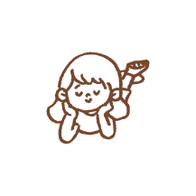
子どもの権利条約フォーラムイラスト 応募用紙
【提出先】 直接、郵送で提出する場合
豊田市子ども部次世代育成課
〒471-8501 豊田市西町３丁目60番地
豊田市子ども部次世代育成課 青少年担当宛
ＦＡＸ：0565-34-6938
Ｅメールで提出する場合
子どもの権利条約フォーラム２０２３準備委員会
kodomonomaikuk@gmail.com

